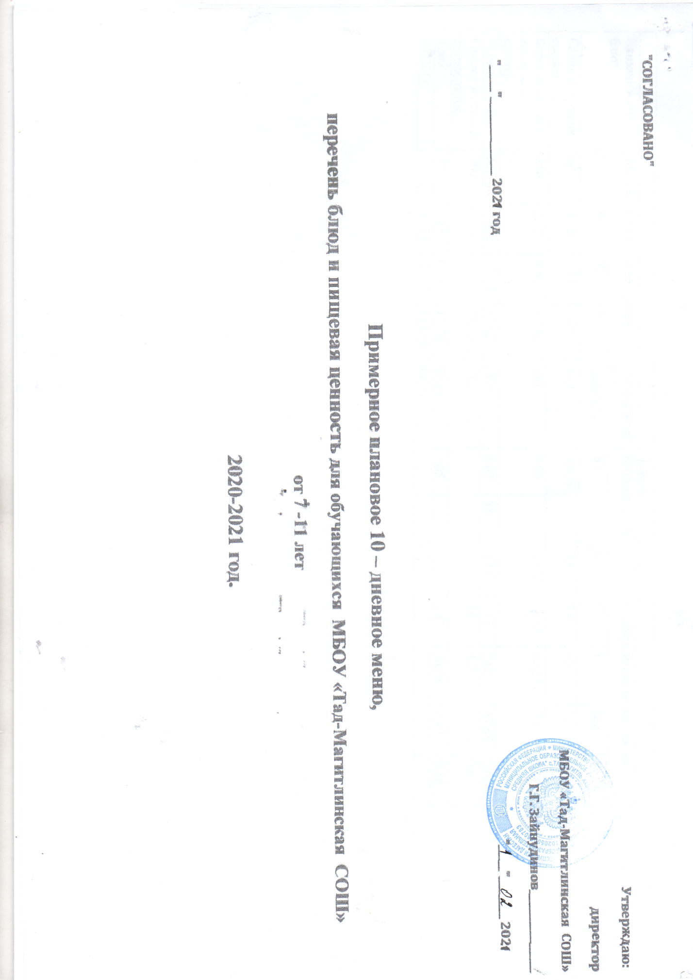

|  |  |  |  |  |  |  |  |  |  |  |  |  |
| --- | --- | --- | --- | --- | --- | --- | --- | --- | --- | --- | --- | --- |
| 1 день | | | | | | | | | | | | |
| Наименование блюд | Масса | Пищевые вещества | | | Энергетическая ценность | Витамины, мг | | | Минеральные вещества, мг | | | |
| Б | Ж | У | В 1 | А | С | Са | Р | Мg | Fe |
| Помидоры свежие | 60 | 0.66 | 0,12 | 2,28 | 14,4 | 0,036 | 0 | 15 | 8,4 | 15,6 | 12 | 0,54 |
| Борщ из свежей капусты с картофелем | 250 | 2,52 | 4,65 | 19,12 | 150 | 0,06 |  | 10,29 | 44,38 | 53,23 | 26,25 | 1,19 |
| Плов из птицы | 55/200 | 30,92 | 36,57 | 51,62 | 457,8 | 0,07 | 58 | 1,08 | 54,7 | 242 | 57,68 | 2,66 |
| Компот из смеси сухофруктов | 200 | 0,14 |  | 24,76 | 94,2 |  |  |  | 18 | 4,29 |  | 0,6 |
| Чурек | 30 | 2,88 | 0,35 | 17,74 | 85,63 | 0,05 |  |  | 7,47 | 26,08 | 4,97 | 0,38 |
| ИТОГО: |  | 37,12 | 41,66 | 115,52 | 802,03 |  |  |  |  |  |  |  |

|  |  |  |  |  |  |  |  |  |  |  |  |  |  |
| --- | --- | --- | --- | --- | --- | --- | --- | --- | --- | --- | --- | --- | --- |
| 2 день | | | | | | | | | | | | | |
| Наименование блюд | Масса | Пищевые вещества | | | Энергетическая ценность | Витамины, мг | | | Минеральные вещества, мг | | | |
| Б | Ж | У | В 1 | А | С | Са | Р | Мg | Fe |
| Суп картофельный с говядиной и горохом | 250 | 5,49 | 5.28 | 16,33 | 134,75 | 0,1 |  | 8,33 | 38,08 | 87,18 | 35,3 | 1,03 |
| Каша гречневая рассыпчатая | 150 | 7,46 | 5,61 | 20,78 | 230,45 | 0,28 | 0,045 | 12 | 150.6 | 218,4 | 52,7 | 2,6 |
| Компот из кураги | 200 | 1,04 |  | 26.69 | 107,44 |  |  | 0,41 | 41.14 | 29,2 | 22.96 | 0,68 |
| Чурек | 30 | 2.88 | 0,35 | 17,74 | 85,63 |  |  |  |  |  |  |  |
| Пряник пром. производства | 50 | 2,2 | 1,45 | 38,55 | 166.5 |  |  |  |  |  |  |  |
| ИТОГО: |  | 20,85 | 12,69 | 138,01 | 837,15 |  |  |  |  |  |  |  |

|  |  |  |  |  |  |  |  |  |  |  |  |  |  |
| --- | --- | --- | --- | --- | --- | --- | --- | --- | --- | --- | --- | --- | --- |
| 3 день | | | | | | | | | | | | | |
| Наименование блюд | Масса | Пищевые вещества | | | Энергетическая ценность | Витамины, мг | | | Минеральные вещества, мг | | | |
| Б | Ж | У | В 1 | А | С | Са | Р | Мg | Fe |
| Суп с говядиной | 250/25/50 | 4,67  14,23 | 5,86  1,91 | 5,9  0,28 | 99.09  75 | 0,05  0,04 | 0,01 | 0,86  0.28 | 8,96  6.56 | 78,54  116,5 | 11,72  15,13 | 2,37  1,18 |
| Рис отварной | 150 | 3,6 | 5,85 | 28.35 | 180 | 0,045 | 0,045 | 0,113 | 1,755 | 89 | 27,98 | 0,765 |
| Компот из свежих яблок | 200 | 0,2 | 0,2 | 22,3 | 110 |  |  | 0,02 | 12,0 | 2,4 |  | 0,8 |
| Чурек | 40 | 3,84 | 0,47 | 23,65 | 114,17 | 0,067 |  | 10 | 12 | 28 | 8 | 0,5 |
| Яйцо отв. | 1шт | 5,1 | 4,6 | 0,3 | 63 | 0,03 | 0,1 |  | 22,0 | 76,8 | 4,8 | 1 |
| ИТОГО: |  | 31,64 | 18,89 | 80,78 | 641,26 |  |  |  |  |  |  |  |

|  |  |  |  |  |  |  |  |  |  |  |  |  |  |
| --- | --- | --- | --- | --- | --- | --- | --- | --- | --- | --- | --- | --- | --- |
| 4 день | | | | | | | | | | | | | |
| Наименование блюд | Масса | Пищевые вещества | | | Энергетическая ценность | Витамины, мг | | | Минеральные вещества, мг | | | |
| Б | Ж | У | В 1 | А | С | Са | Р | Мg | Fe |
|  |  |  |  |  |  |  |  |  |  |  |  |  |
| Салат моркови с капустой и помидором | 50 | 0,44 | 3,6 | 8,53 | 67,36 | 0,025 | 0,285 | 13,025 | 17,85 | 20,3 | 11,71 | 0,745 |
| Суп картофельный с макаронными изделиями | 250 | 2,69 | 2,84 | 17,14 | 104,75 | 0,11 |  | 8,25 | 24,6 | 66,65 | 27 | 1,09 |
| Птица отварная | 80 | 16,88 | 10,88 |  | 165 | 0,03 | 16 |  | 31,2 | 114,4 | 16 | 1,44 |
| Каша пшеничная | 100 | 4,95 | 3,28 | 26,45 | 160,28 | 0,11 | 0,02 |  | 1,22 | 121 | 0,03 | 2,43 |
| Компот из кураги | 150 | 0,78 |  | 20,02 | 80,58 | 0,01 |  | 1,08 | 6,4 | 3,6 | 0,18 |  |
| Хлеб ражной | 40 | 2,64 | 0,48 | 13,36 | 69,6 |  |  |  |  |  |  |  |
| ИТОГО: |  | 28,38 | 21,08 | 85,5 | 647,57 |  |  |  |  |  |  |  |

|  |  |  |  |  |  |  |  |  |  |  |  |  |  |  |
| --- | --- | --- | --- | --- | --- | --- | --- | --- | --- | --- | --- | --- | --- | --- |
| 5 день | | | | | | | | | | | | | | |
| Наименование блюд | Масса | Пищевые вещества | | | Энергетическая ценность | Витамины, мг | | | Минеральные вещества, мг | | | | |
| Б | Ж | У | В 1 | А | С | Са | | Р | Мg | Fe |
|  |  |  |  |  |  |  |  |  |  | |  |  |  |
| Салат из свежих помидоров | 100 | 1,3 | 6,19 | 4,72 | 79,6 | 0,06 |  | 20,48 | 17,58 | | 32,88 | 17,79 | 0,84 |
| Суп рисовый с говядиной | 250/15 | 0,18 | 3,3 | 14,65 | 113 | 0,11 |  | 8,33 | 24,98 | | 96,93 | 29,45 | 1,24 |
| Макароны отварные | 150 | 5,52 | 4,52 | 26,45 | 168,45 | 0,08 | 28 |  | 6,48 | | 9,56 | 23,16 | 1,48 |
| Компот из свежих груш | 200 | 0,2 | 0,2 | 22,3 | 110 | 0,02 |  |  | 12 | | 2,4 |  | 0,8 |
| Чурек | 40 | 3,84 | 0,47 | 23,65 | 114,17 | 0,067 |  |  | 9,69 | | 34,77 | 6,63 | 0,51 |
|  |  |  |  |  |  |  |  |  | |  |  |  |  |
| ИТОГО: |  | 11,04 | 14,58 | 90,95 | 585,22 |  |  |  | |  |  |  |  |

|  |  |  |  |  |  |  |  |  |  |  |  |  |  |
| --- | --- | --- | --- | --- | --- | --- | --- | --- | --- | --- | --- | --- | --- |
| 6 день | | | | | | | | | | | | | |
| Наименование блюд | Масса | Пищевые вещества | | | Энергетическая ценность | Витамины, мг | | | Минеральные вещества, мг | | | |
| Б | Ж | У | В 1 | А | С | Са | Р | Мg | Fe |
| Салат из кап. белокочанной | 60 | 0,85 | 3,05 | 5,19 | 51,54 | 0,05 |  | 16,76 | 18,68 | 34,61 | 16,26 | 0,74 |
| Яйцо отв. | 1шт | 5,1 | 4,6 | 0,3 | 63 | 0,03 | 0,1 |  | 22,0 | 76,8 | 4,8 | 1 |
| Каша ячневая рассыпчатая | 150 | 4,79 | 4,26 | 30,9 | 187,04 | 0,12 | 0.02 |  | 39,14 | 168 | 0,02 | 1.1 |
| **Компот из кураги** | 200 | 1,04 |  | 26.69 | 107,44 |  |  | 0,41 | 41,14 | 29,2 | 22,96 | 0,68 |
| **Хлеб ржаной** | 40 | 2,64 | 0,48 | 13,36 | 69,6 |  |  |  |  |  |  |  |
| Груша свежая | 100 | 0,44 | 0,34 | 10,38 | 47 | 0,06 |  | 10 | 12 | 28 | 8 | 0,5 |
| ИТОГО: |  | 14,84 | 12,73 | 86,82 | 525,62 |  |  |  |  |  |  |  |

|  |  |  |  |  |  |  |  |  |  |  |  |  |  |
| --- | --- | --- | --- | --- | --- | --- | --- | --- | --- | --- | --- | --- | --- |
| 7 день | | | | | | | | | | | | | |
| Наименование блюд | Масса | Пищевые вещества | | | Энергетическая ценность | Витамины, мг | | | Минеральные вещества, мг | | | |
| Б | Ж | У | В 1 | А | С | Са | Р | Мg | Fe |
| Суп-лапша домашняя с птицей | 250/25 | 5,27 | 6,8 | 14,25 | 103,13 |  | 10 |  | 19,5 | 71,5 | 10 | 0,9 |
| Сок (нектар) фруктовый пром. произ-ва | 200 | 1,0 | 0,03 | 24 | 94 |  |  |  |  |  |  |  |
| Яйцо от. | 1шт | 5,1 | 4,6 | 0,3 | 63 | 0,03 | 0,1 |  | 22,0 | 76,8 | 4,8 | 1 |
| Хлеб ржаной | 20 | 1,32 | 0,24 | 6,68 | 34,8 |  |  |  |  |  |  |  |
| Зефир пром. произв. | 40 | 0,04 |  | 29,8 | 154 |  |  |  |  |  |  |  |
| яблоко | 100 | 0,4 | 0,4 | 9,8 | 47 | 0,03 |  | 10 | 10 | 75,8 |  | 2,2 |
| ИТОГО: |  | 13,49 | 17,07 | 84,83 | 495,93 |  |  |  |  |  |  |  |

|  |  |  |  |  |  |  |  |  |  |  |  |  |  |  |
| --- | --- | --- | --- | --- | --- | --- | --- | --- | --- | --- | --- | --- | --- | --- |
| 8 день | | | | | | | | | | | | | | |
| Наименование блюд | Масса | Пищевые вещества | | | Энергетическая ценность | Витамины, мг | | | | Минеральные вещества, мг | | | |
| Б | Ж | У | В 1 | А | С | | Са | Р | Мg | Fe |
| Салат из свежей капусты | 100 | 1,41 | 5,08 | 9,02 | 87,4 | 0,03 |  | 32,45 | | 37.37 | 27.61 | 15,16 | 0.51 |
| Суп с картофельным горохом | 250 | 5.49 | 5,28 | 16,33 | 134,75 | 0,23 |  | 5,81 | | 38,08 | 87,18 | 35,3 | 2,03 |
| Плов с мясом | 175 | 9,59 | 22,94 | 39,33 | 380,68 |  | 0,01 | 0,36 | | 8,38 |  | 17,1 | 1.09 |
| Компот из плодов свежих | 200 | 0,2 | 0,2 | 22,3 | 110 | 0,26 | 0,1 | 20,3 | | 14,72 | 4,4 | 5,4 | 0,9 |
| Чурек | 30 | 3,84 | 0,47 | 23,65 | 85,63 | 0,05 |  |  | | 7,47 | 43,47 | 8,28 | 0,63 |
|  |  |  |  |  |  |  |  |  | |  |  |  |  |
|  |  |  |  |  |  |  |  |  |  | |  |  |  |
| ИТОГО: |  | 20,53 | 33,97 | 110,63 | 798,46 |  |  |  |  | |  |  |  |

|  |  |  |  |  |  |  |  |  |  |  |  |  |  |
| --- | --- | --- | --- | --- | --- | --- | --- | --- | --- | --- | --- | --- | --- |
| 9 день | | | | | | | | | | | | | |
| Наименование блюд | Масса | Пищевые вещества | | | Энергетическая ценность | Витамины, мг | | | | Минеральные вещества, мг | | | |
| Б | Ж | У | В 1 | | А | С | Са | Р | Мg | Fe |
| Салат из свеклы, моркови и зеленого горошка | 60 | 0,84 | 4,85 | 3,38 | 60,91 | 0,024 | |  | 3,35 | 18,09 | 24,04 | 12,59 | 0,45 |
| Суп из свежей капусты с карт. и говядиной | 250/15 | 6,05 | 5,46 | 18,57 | 113,25 | 0,072 | |  | 18,54 | 45,3 | 82,58 | 51,89 | 1,53 |
| Каша гречневая рассыпчатая | 150 | 4,53 | 9,82 | 22.25 | 188,6 | 0,37 | | 0,06 | 12 | 150,6 | 218,85 | 52,7 | 2,6 |
| Сок (нектар) фруктовый пром. произ-ва | 200 | 1,0 | 0,03 | 24 | 94 |  | |  |  |  |  |  |  |
| Чурек | 40 | 3,84 | 0,47 | 23,65 | 114,17 | 0,067 | |  | 10 | 8 | 28 | 42 | 0,02 |
|  |  |  |  |  |  |  | |  |  |  |  |  |  |
| ИТОГО: |  | 16,26 | 20,63 | 91,85 | 570,93 |  |  | |  |  |  |  |  |

|  |  |  |  |  |  |  |  |  |  |  |  |  |
| --- | --- | --- | --- | --- | --- | --- | --- | --- | --- | --- | --- | --- |
|  | 10 день | | | | | | | | | | | |
| Наименование блюд | Масса | Пищевые вещества | | | Энергетическая ценность | Витамины, мг | | | Минеральные вещества, мг | | | |
| Б | Ж | У | В 1 | А | С | Са | Р | Мg | Fe |
| Салат из свеклы с курагой и изюмом | 60 | 1,08 | 3,0 | 15 | 91,32 | 0,028 | 0,84 | 4,51 | 29,57 | 0,28 | 16,54 | 1,12 |
| Щи из свежей капусты со сметаной | 250/10 | 1,75 | 4,89 | 8,44 | 84,75 |  |  | 18,46 | 43,33 | 47,63 | 22,25 | 0,8 |
| Пюре из картофеля | 150 | 3,06 | 7,8 | 20,45 | 137,15 | 0,14 | 25,5 | 18,14 | 36,98 | 86,6 | 27,75 | 1,01 |
| Компот из смеси сухофруктов | 200 | 0,2 |  | 32,6 | 132,8 |  |  |  | 18 | 4,29 |  | 0,6 |
| Хлеб ржаной | 20 | 1,32 | 0,24 | 6,68 | 34,8 |  |  |  |  |  |  |  |
| Яйцо отварное | 1шт | 5,1 | 4,6 | 0,3 | 63 | 0,03 | 0,1 |  | 22,0 | 76,8 | 4,8 | 1 |
| Итого |  | 12,51 | 20,53 | 83,47 | 543,82 |  |  |  |  |  |  |  |

**Составлено на основании:**

- сборника рецептур блюд и кулинарных изделий для предприятий общественного питания.

Авторы: А.И. Здобный, В.А. Циганенко, М.И. Пересичный, 2005г.;

- сборника рецептур блюд и кулинарных изделий для питания школьников под редакцией

М.П. Могильного, В.А. Тутельяна 2005г.;

- сборника рецептур блюд и кулинарных изделий для питания детей в дошкольных организациях под ред.

М.П. Могильного, В.А. Тутельяна 2011г.

- справочника «Химический состав пищевых продуктов» под ред.

И.М. Скурихина, М.П. Волгарёва 1987г.

Примечание:

1. согласно п. 10.3 СанПиН 2.4.4.2599-10 блюда приготавливаются с использованием йодированной соли.

2. согласно п. 10.3 СанПиН 2.4.4.2599-10 в целях профилактики недостаточности витамина С проводится искусственное С-витаминизация готовых третьих блюд аскорбиновой кислотой. Препарат вводят в компоты, кисели и т.д., после их охлаждения до 15 градусов (для компота) и 35 градусов (для киселя) в количестве до 20 мг непосредственно перед реализацией. Витаминизированные блюда не подогреваются.